የወር አበባ ዑደት ተዛባ የሚባለው መቼ ነው?
ጤናማ የወር አበባ ዑደት የሚባለው በአማካኝ የሚከተሉትን መስፈርቶች ሲያሟላ ነው።
- የሚመጣው በ21-35 ቀናት
- የሚቆየው ከ 2 – 7 ቀናት
- መጠኑ ከ 80 ሚ.ሊ. ያልበለጠ
- የረጋ ደም መኖር የለበትም፤ ከአለም ከ 2.5 ሴ.ሜ. መብለጥ የለበትም፡፡
- የወር አበባ ሲመጣ ብዙ ጊዜ ሌሊት ሌሊት ሞዴስ መቀየር የማያስፈልግ ከሆነ፤ እነዚህ የጤናማ የወር አበባ ዑደት መገለጫዎች ናቸው።
ስለዚህ የጤና ባለሙያዎች ከላይ ከተጠቀሰው የጤናማ የወር አበባ ዑደት ውጪ የሚከሠተውን ዑደት “የወር አበባ ዑደት መዛባት” ይሉታል።

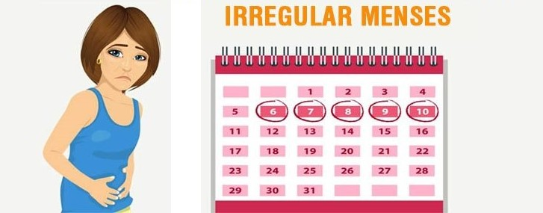

- የወር አበባ ዑደት መዛባት መንሥኤዎቹ ምንድን ናቸው?
- እንዴትስ ይመረመራል?
- ህክምናውስ ምንድን ነው? የሚሉትን መረጃዎች ለማግኘት ማስፈንጠሪያውን ይጫኑ።

